ASP.NET CORE
Лекция 09

ASP.NET CORE Configuration

- CONF: конфигурация приложения – структурированные внешние (не в коде) параметры приложения; конфигурирование приложения = структурирование параметров приложения, хранение (размещение) параметров, извлечение приложением.
- CONF: источник: объект: JSON-файл, XML-файл, переменные окружения, аргументы командной строки, INI-файл; форма: ключ/значение.
- CONF: интерфейсы в ASP.NET CORE: IConfigurationBuilder, IConfigurationRoot:IConfiguration, IConfigurationProvider, ConfigurationManager
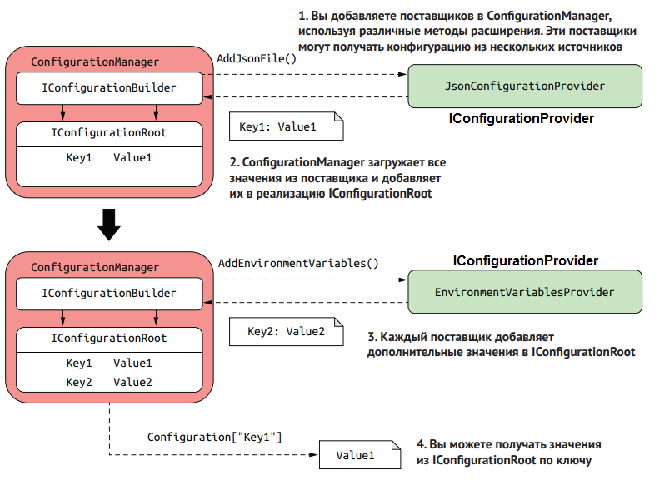
- CONF: appsetting.json
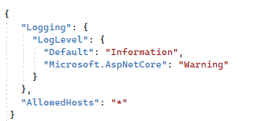
- CONF: WebApplicationBuilder.Configuration (IConfiguration)
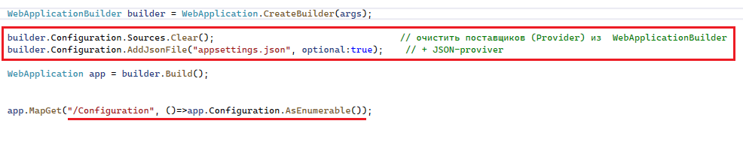
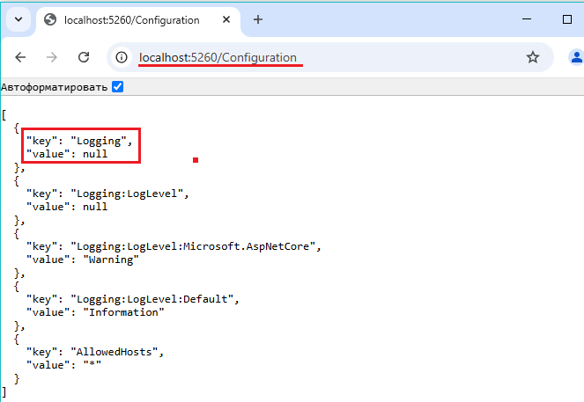

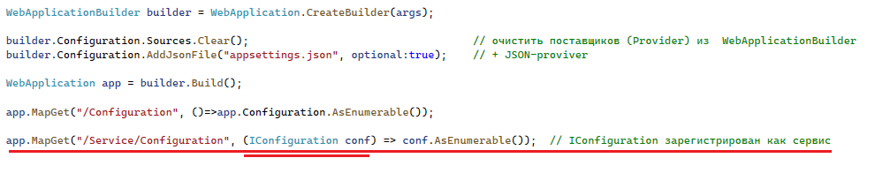

- CONF: builder.Configuration[], IConfiguration[]

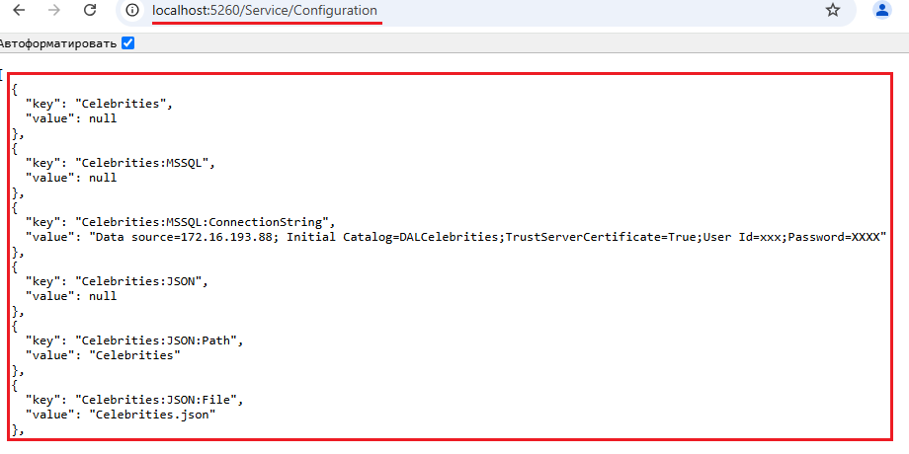





- CONF: 2 JSON-файла

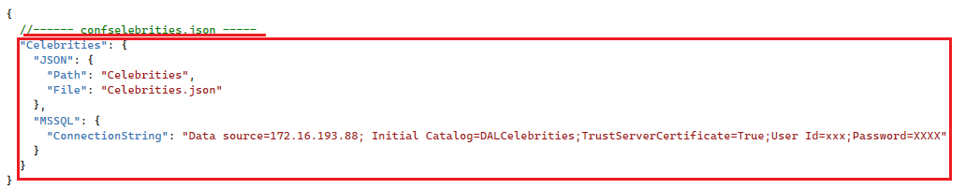
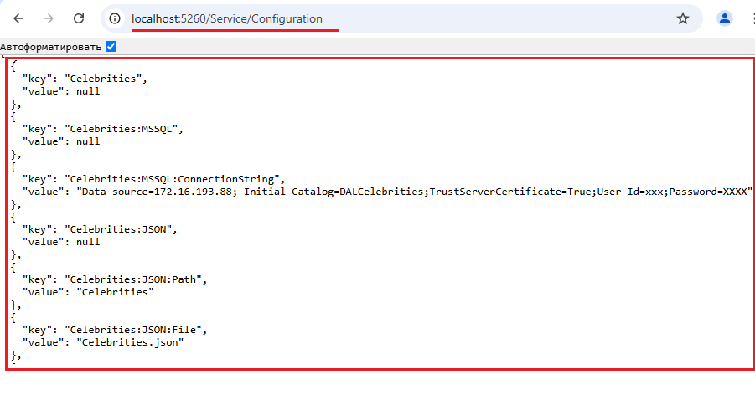
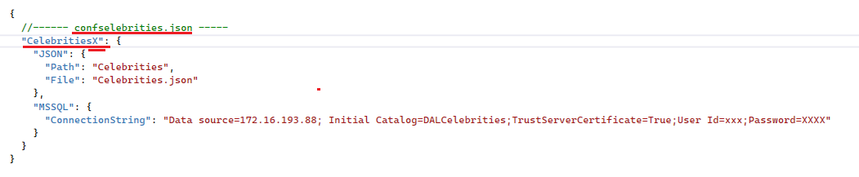

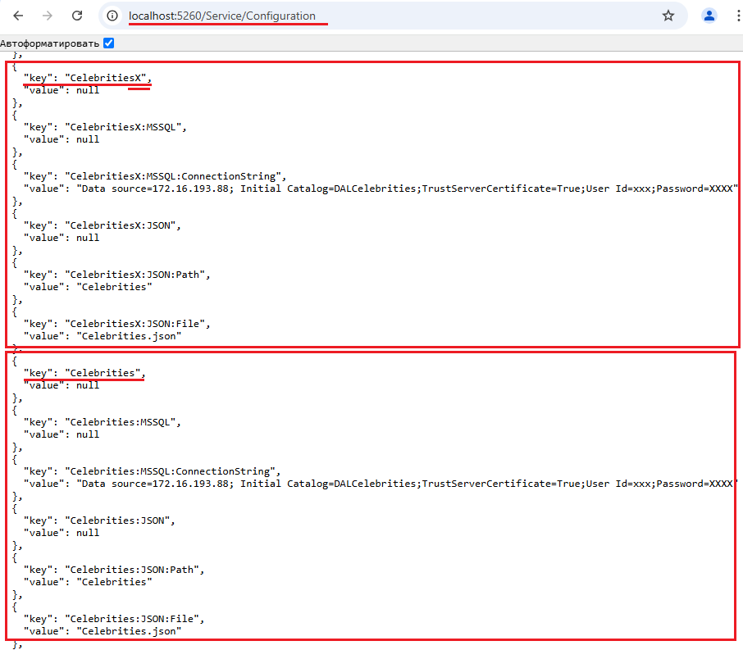
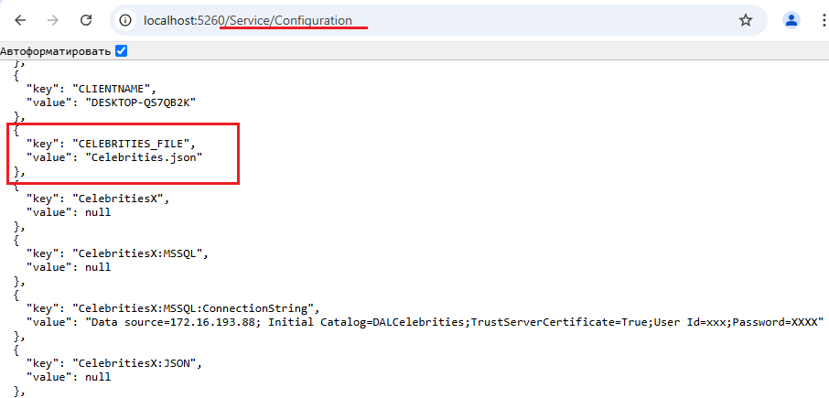





- CONF: InvalidDataException

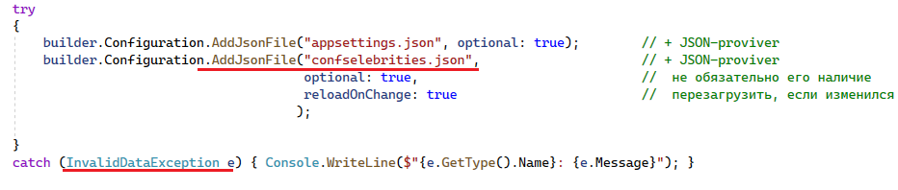



- CONF: Environment Variables
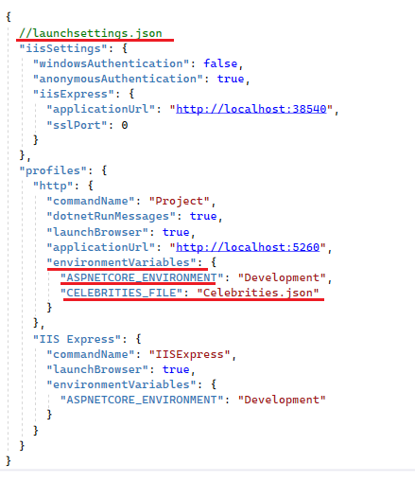


- CONF: secret.json <UserSecretsId />
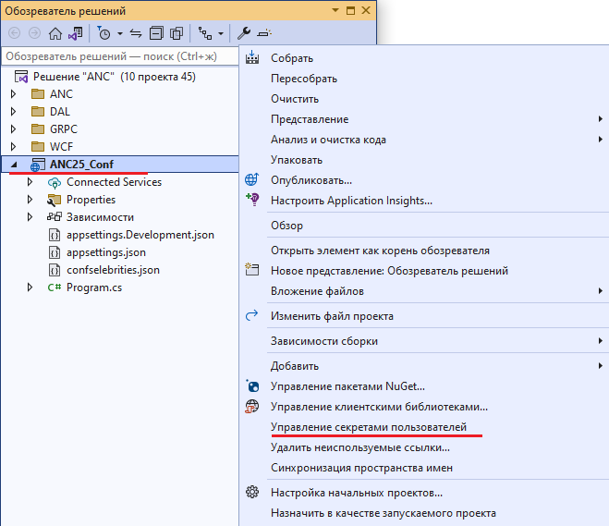





- CONF: optional, reloadOnChange

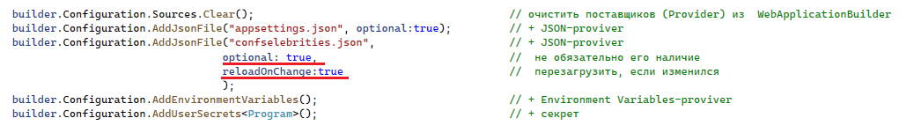

- CONF: IOptions (singleton), configuration binding (mapping), reloadOnChange = true – не влияет на загруженную в объект конфигурацию

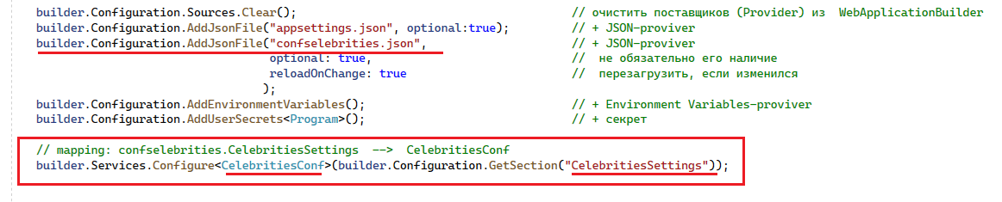
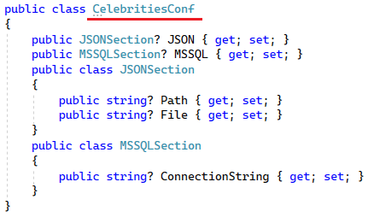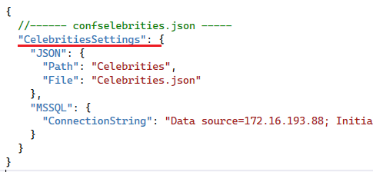
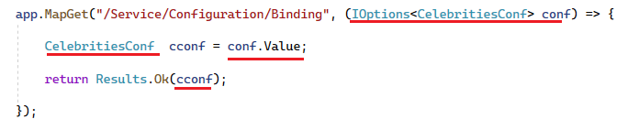

- CONF: IOptionsSnapshot<T>, scoped, reloadOnChange = true обновление при каждом запросе.


- CONF: связывание без интерфейсов IOptions



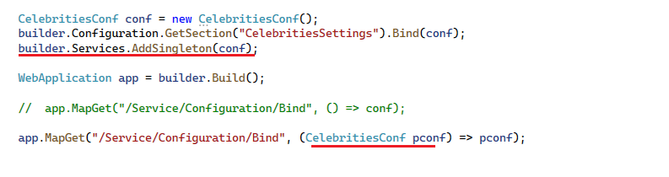

- CONF: IHostEnvironment, ASPNETCORE_ENVIRONMENT

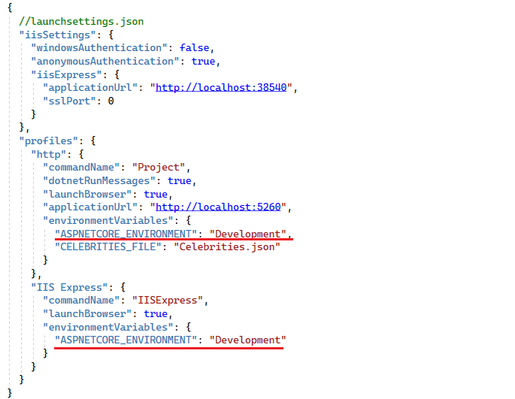

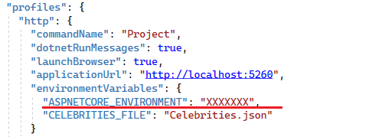

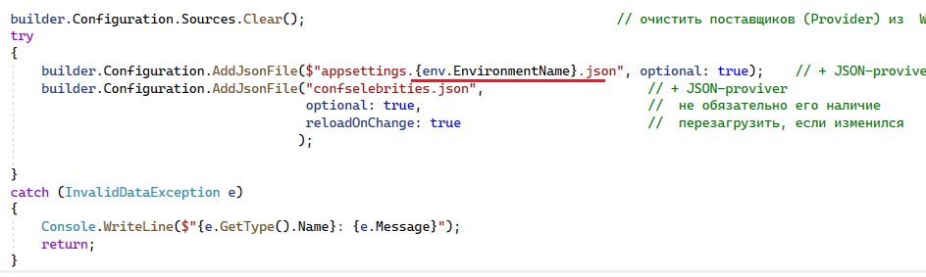

- CONF: аргументы командной строки
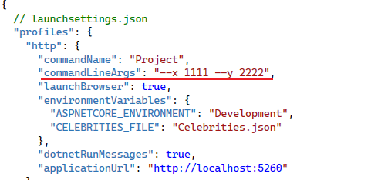
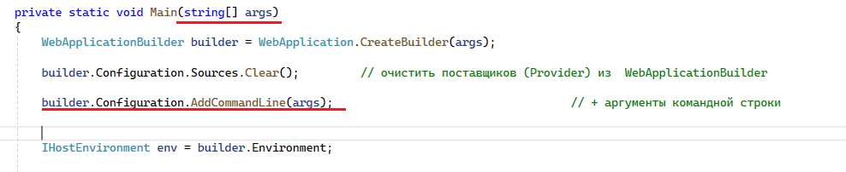
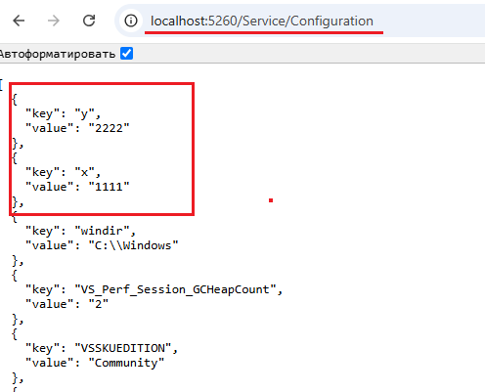

- CONF: XML-файл
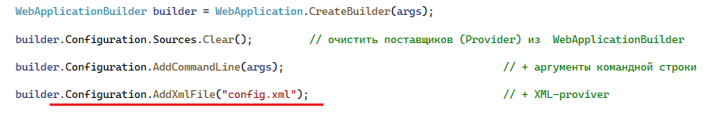

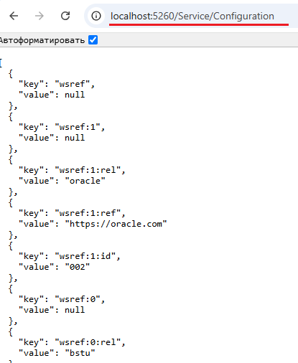

- CONF: INI-файл
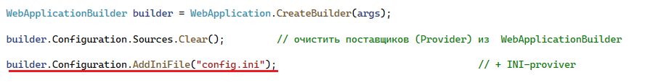
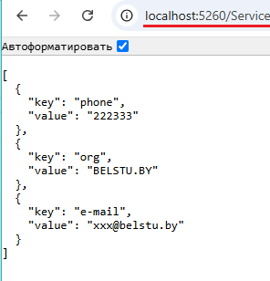

- CONF:

- КОНЕЦ

